# Bài 12: Vị trí và tầm quan trọng của Biển Đông

Chỉ từ 400k mua trọn bộ Giáo án Lịch sử 11 Cánh diều bản PPT trình bày khoa học, đẹp mắt (Chỉ 50k cho 1 bài giảng bất kì):  
B1: Gửi phí vào tài khoản 0711000255837 - NGUYEN THANH TUYEN - Ngân hàng Vietcombank (QR)  
B2: Nhắn tin tới zalo Vietjack Official - nhấn vào đây để thông báo và nhận giáo án.  
Xem thử tài liệu tại đây: Link tài liệu  
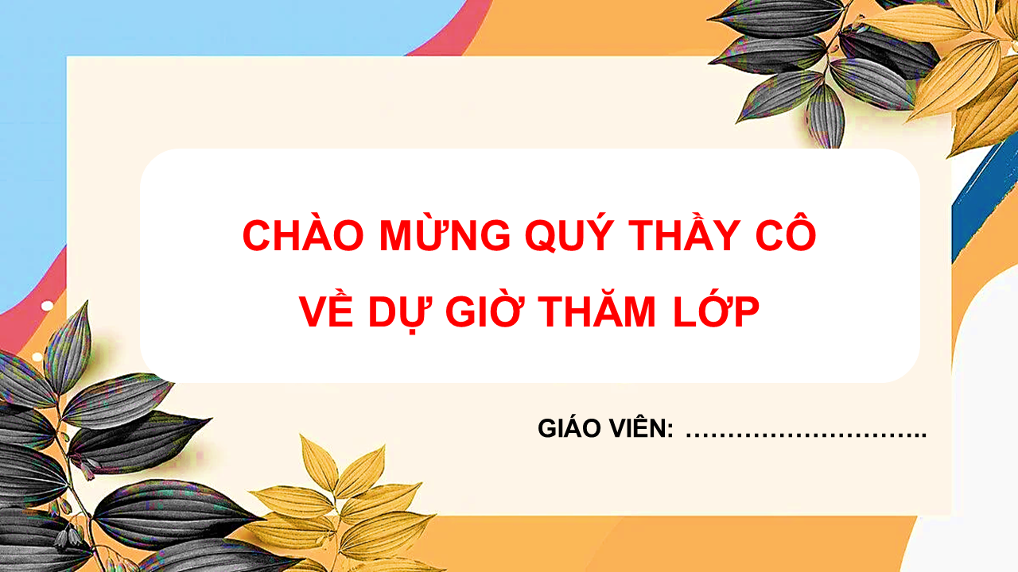  
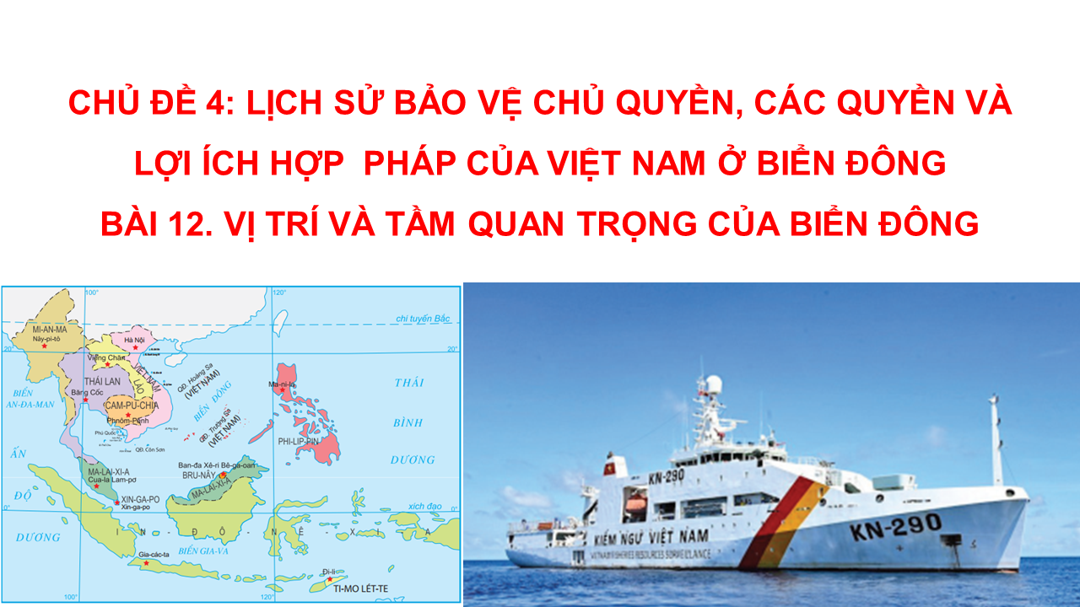  
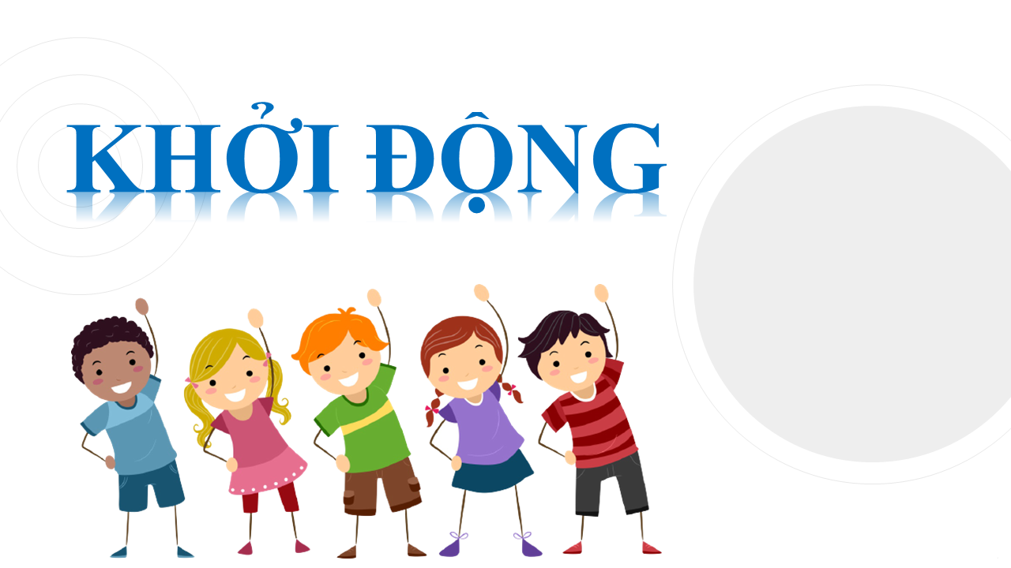  
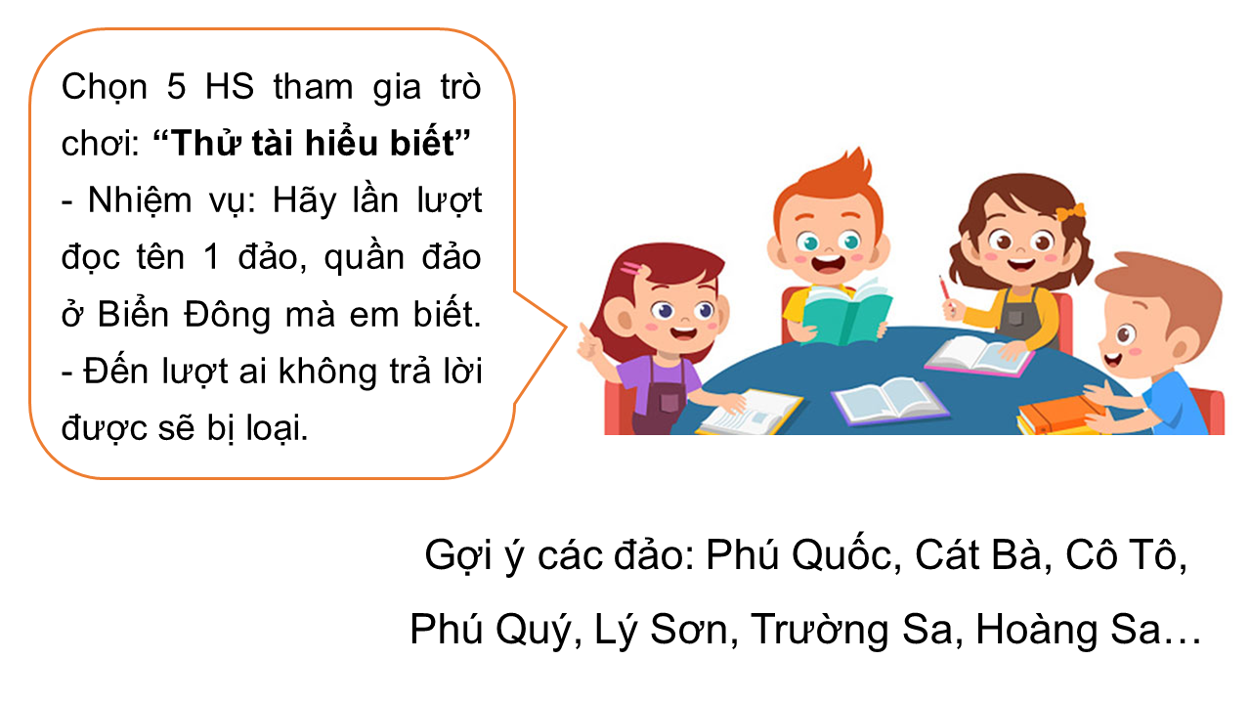  
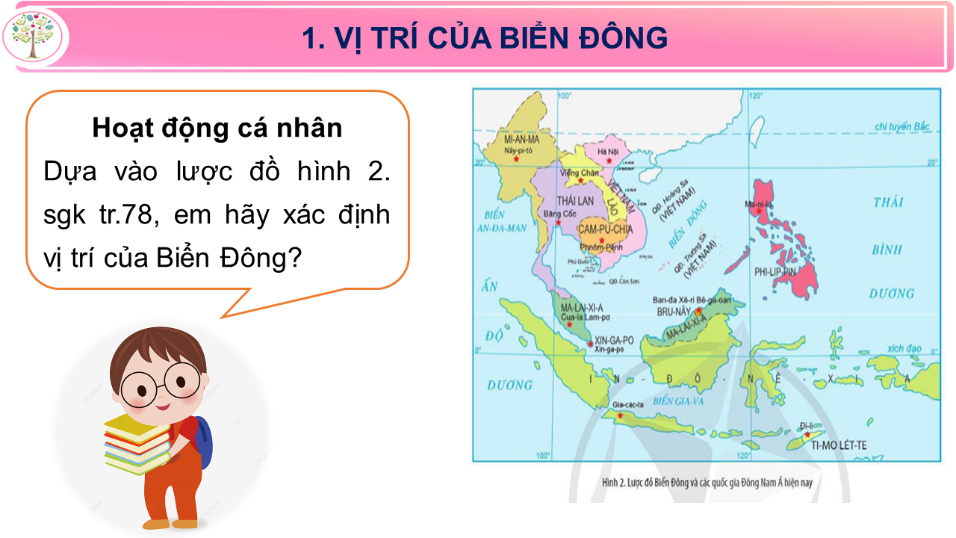  
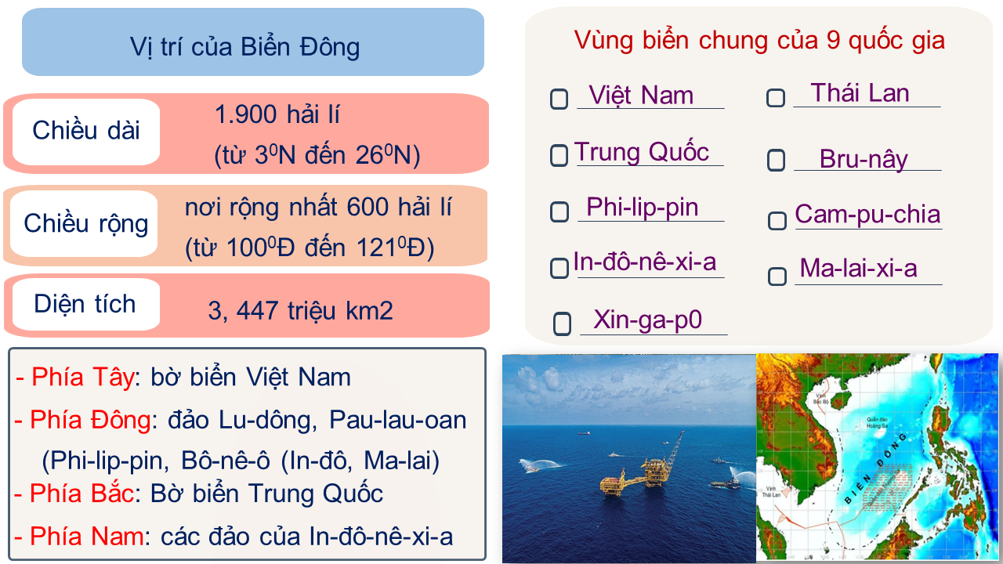  
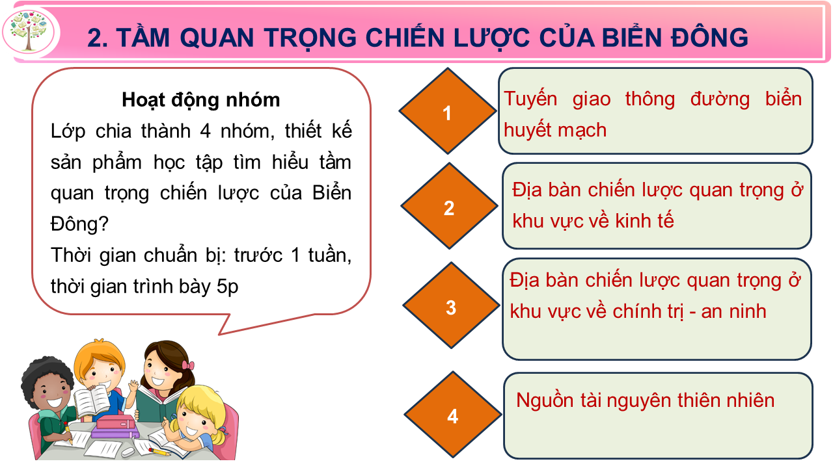  
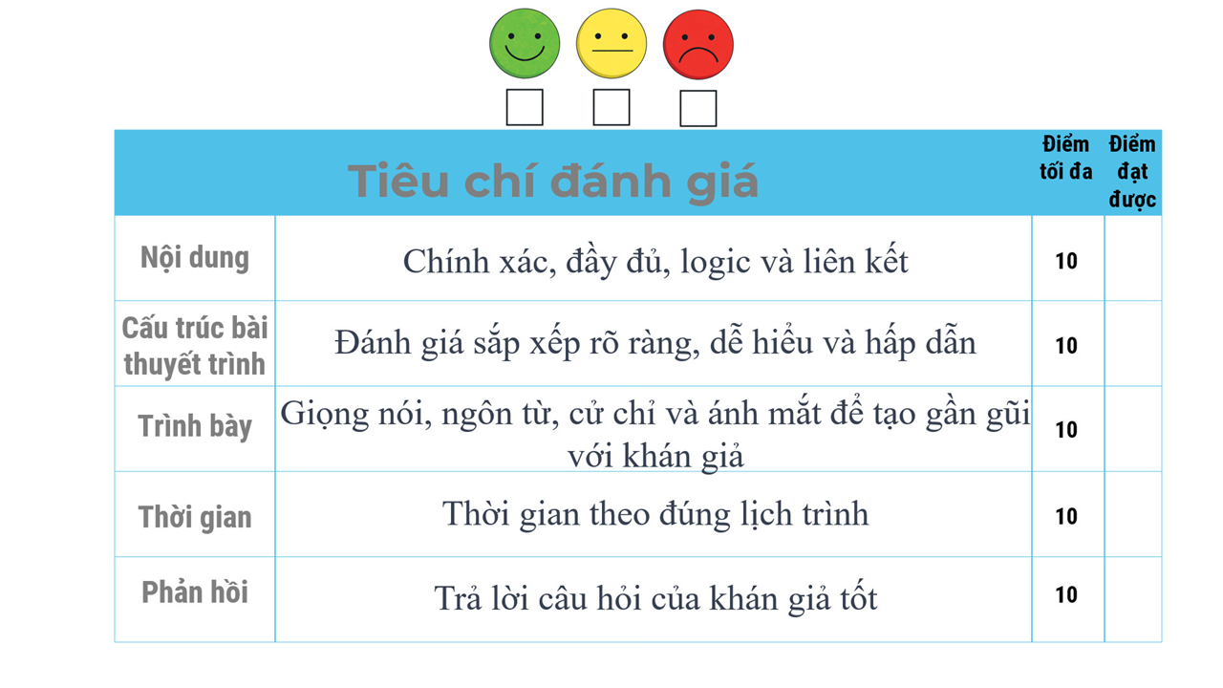  
.............................................  
..............................................  
..............................................  
**Giáo án Lịch sử 11 Bài 12 (Cánh diều): Vị trí và tầm quan trọng của biển Đông**  
**I. MỤC TIÊU**  
**1. Về kiến thức**  
- Học sinh xác định được vị trí của Biển Đông,vị trí các đảo và quần đảo ở Biển Đông trên bản đồ,  
- Giải thích được tầm quan trọng chiến lược của Biển Đông về giao thông biển, vị trí chiến lược, nguồn tài nguyên thiên nhiên biển.  
- Giải thích được tầm quan trọng chiến lược của các đảo và quần đảo ở Biển Đông.  
**2. Về năng lực**  
- Tìm hiểu lịch sử : Biết cách sưu tầm và sử dụng tư liệu lịch sử để tìm hiểu về vị trí và tầm quan trọng của Biển Đông.  
- Nhận thức và tư duy lịch sử : hiểu được tầm quan trọng chiến lược của BIển Đông.  
- Vận dụng để giải quyết vấn đề thực tiễn : có khả năng tiếp cận và xử lí thông tin liên quan đến bảo vệ chủ quyền và lợi ích hợp pháp của Việt Nam ở Biển Đông.  
**3. Về phẩm chất**  
- Nhân ái : Trân trọng những thành tựu của ông cha ta.  
- Trách nhiệm : Phát huy vai trò cá nhân trong công tác bảo vệ chủ quyền biển đảo của quốc gia.  
**II. THIẾT BỊ DẠY HỌC VÀ HỌC LIỆU**  
**1. Giáo viên**  
- Kế hoạch bài dạy : Biên soạn theo hướng phát triển năng lực học sinh.  
- Tư liệu lịch sử : các hình ảnh, lược đồ, tư liệu  
- Máy tính, Ti vi (máy chiếu)  
**2. Học sinh**  
- SGK bộ Cánh Diều  
- Tranh ảnh, tài liệu sưu tầm liên quan đến bài học, dụng cụ học tập theo yêu cầu của giáo viên.  
**III. TIẾN TRÌNH DẠY HỌC**  
- Tiết 1 : Vị trí, tầm quan trọng chiến lược của Biển Đông  
- Tiết 2 : Tầm quan trọng chiến lược của các đảo và quần đảo ở Biển Đông.  
**TIẾT 1**  
**1. KHỞI ĐỘNG**  
**a. Mục tiêu** : Tạo hứng thú, lôi cuốn học sinh tham gia khám phá về nội dung bài học.  
**b. Tổ chức thực hiện (5-6p):**  
- GV tổ chức cho học sinh trò chơi “lật mảnh ghép” với 6 mảnh ghép. Mỗi mảnh ghép tương ứng với 1 câu hỏi có nội dung liên quan đến bài học. Học sinh trả lời đúng sẽ được lật mảnh ghép và dự đoán hình ảnh ẩn sau mảnh ghép đó.  
- HS chia làm 2 đội, tham gia trò chơi. Sản phẩm là câu trả lời của HS liên quan đến chủ đề bài học .  
- Kết thúc trò chơi, GV đặt câu hỏi liên quan đến hình ảnh học sinh vừa tìm được, yêu cầu HS chia sẻ hiểu biết về nội dung đó.  
- Sau khi HS trả lời, GV dẫn dắt vào bài học.  
**c. Sản phẩm** : HS tìm được chủ đề bài học và nêu được hiểu biết của mình liên quan đến chủ đề.  
**2. HÌNH THÀNH KIẾN THỨC MỚI**  
**2.1. Hoạt động 1 : Tìm hiểu về vị trí của Biển Đông**  
**a. Mục tiêu :**  
- HS xác định được vị trí của Biển đông trên lược đồ.  
**b. Tổ chức thực hiện**  
*\*Bước 1 : Chuyển giao nhiệm vụ :*  
- GV sử dụng lược đồ Biển Đông và các quốc gia Đông Nam Á hiện nay (Hình 2 SGK)  
+ GV yêu cầu HS quan sát lược đồ, kết hợp với tư liệu SGK xác định vị trí của Biển Đông; kể tên các nước và vùng lãnh thổ tiếp giáp với Biển Đông.  
*\* Bước 2 : Thực hiện nhiệm vụ :*  
- HS làm việc cá nhân, dựa vào tư liệu SGK để xác định được vị trí của Biển Đông.  
*\* Bước 3: Báo cáo kết quả (10p)*  
- GV lựa chọn ngẫu nhiên 1-2 HS báo cáo kết quả.  
- HS khác có thể giơ tay phát biểu trình bày hoặc bổ sung kết quả HS trước đã trình bày.  
*\* Bước 4. Kết luận – nhận định*  
- GV nhận xét phần trình bày của học sinh, chốt kiến thức cơ bản.  
   
  
  
  
  
- Tên gọi “Biển Đông” là để chỉ vùng biển nằm ở phía Đông của Việt Nam.  
- Biển Đông nằm ở rìa tây Thái Bình Dương, có chiều dài khoảng 1900 hải lí (nằm trong khoảng từ 3°N đến 26°B), chiều ngang nơi rộng nhất khoảng 600 hải lí (trong khoảng từ 100°Đ đến 121°Đ).  
- là một trong những biển lớn của thế giới với diện tích hơn 3,447 triệu km2, trải dài từ bờ biển Việt Nam ở phía tây đến các đảo Lu-dông, Pa-lau-oan (Philíppin) và Bô-nê-ô (Inđônêxia, Malaixia, Brunây) ở phía đông và từ bờ biển Trung Quốc ở phía bắc đến các đảo của Inđônêxia ở phía nam.  
- Biển Đông là vùng biển chung của 9 quốc gia (Việt Nam, Trung Quốc, Philíppin, Malaixia, Brunây, Inđônêxia, Xingapo, Thái Lan, Campuchia) và vùng lãnh thổ Đài Loan.  
  
  
  
  
**.........................................................................**  
**.........................................................................**  
**.........................................................................**  
Xem thử và mua tài liệu:  
Link tài liệu (PPT)  
Link tài liệu (word)